UKMERGĖS RAJONO SAVIVALDYBĖS TARYBOS
KONTROLĖS KOMITETO
2025 METŲ VEIKLOS ATASKAITA

Kiekvienos savivaldybės taryba privalo sudaryti Kontrolės komitetą. Kontrolės komitetas sudaromas iš vienodo visų savivaldybės tarybos narių frakcijų, grupių ir į jokią frakciją ar grupę nesusivienijusių deleguotų savivaldybės tarybos narių skaičiaus.
Ukmergės rajono savivaldybės tarybos (toliau – Taryba) kontrolės komiteto sudėtis patvirtinta:
2023 m. gegužės 25 d. Tarybos sprendimu Nr. 7-41.
2024 m. gruodžio 19 d. Tarybos sprendimas Nr. 7-298 „Dėl Ukmergės rajono savivaldybės tarybos 2023 m. gegužės 25 d. sprendimo Nr. 7-41 „Dėl Ukmergės rajono savivaldybės tarybos Kontrolės komiteto sudarymo“ pakeitimo“.
Tarybos Kontrolės komiteto veikla buvo organizuota vadovaujantis Lietuvos Respublikos vietos savivaldos įstatymo nustatytais įgaliojimais pagal Tarybos patvirtintą veiklos programą.

Kęstutis Zinkevičius (pirmininkas).
Jolanta Keburienė (pirmininko pavaduotoja);
Stasys Jackūnas;
Vidmantas Krikštaponis;
Romas Pivoras.
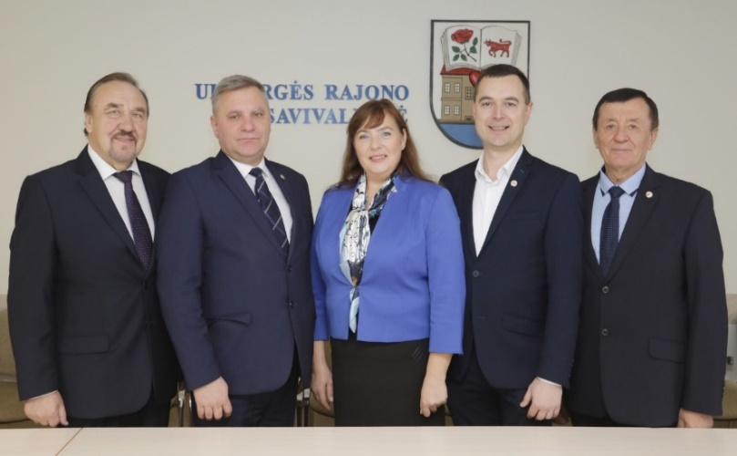
Kontrolės komiteto veiklos sritys

Savivaldybės veiklos teisėtumo priežiūra.
Kontrolės ir audito tarnybos veiklos priežiūra.
Savivaldybės finansų ir turto naudojimo stebėsena.
Išvadų ir pasiūlymų teikimas Savivaldybės tarybai.
Priimtų sprendimų ir rekomendacijų įgyvendinimo stebėjimas.

2025 m. vyko 4 Kontrolės komiteto posėdžiai.

Posėdžio  data, numeris | Svarstyti klausimai | Priimti sprendimai/teiktos rekomendacijos | Sprendimų/  rekomendacijų vykdymas
2025-01-27  Nr. 24-1 | Dėl Kontrolės komiteto 2024 m. veiklos ataskaitos. | Pritarta Kontrolės komiteto 2024 m. veiklos ataskaitai. | Ataskaita pristatyta Savivaldybės tarybos posėdyje, paskelbta savivaldybės interneto svetainėje.
2025-03-12 Nr. 24-2 | Dėl Ukmergės rajono savivaldybės Kontrolės ir audito tarnybos 2024 m. veiklos ataskaitos. | Išklausyta informacija.  Nuspręsta:  1. Rekomenduoti administracijai organizuoti atlikti atitikties/finansinį/veiklos auditą, kai keičiasi įstaigų/įmonių vadovai. Auditą pavesti atlikti Kontrolės ir audito tarnybai ar Centralizuoto vidaus audito skyriui.  2. Pritarti Kontrolės ir audito tarnybos 2024 m. metinių ataskaitų rinkiniui ir teikti jį tvirtinti artimiausiame Tarybos posėdyje. | Rekomendacija įvykdyta.  Tarybos sprendimas  2025-03-27 Nr. 7-46
2025-06-03  Nr. 24-3 | Dėl Ukmergės rajono savivaldybės Kontrolės ir audito tarnybos audito išvados dėl pateikto tvirtinti Ukmergės rajono savivaldybės 2024 m. metinių ataskaitų rinkinio. | Nuspręsta: pritarti savivaldybės Kontrolės ir audito tarnybos audito išvadai dėl pateikto tvirtinti Ukmergės rajono savivaldybės 2024 m. metinių ataskaitų rinkinio. | Tarybos sprendimas 2025-06-26 Nr. 7-127
2025-06-03  Nr. 24-3 | Dėl Ukmergės rajono savivaldybės Kontrolės ir audito tarnybos 2025 m. veiklos plano vykdymo. | Pristatyta informacija.
2025-06-03  Nr. 24-3 | Dėl Ukmergės rajono savivaldybės Priešgaisrinės tarnybos vykdomų pirkimų  viešuosiuose konkursuose. | Pristatyta informacija, atkreiptas dėmesys dėl įstaigų vadovų  būtinumo deklaruoti viešuosius ir privačius interesus.
2025-06-03  Nr. 24-3 | Dėl Savivaldybės kontrolierės pareiginės algos koeficiento nustatymo. | Nuspręsta: pritarti Savivaldybės kontrolierės pareiginės algos koeficiento didinimui  10 % ir kontrolės komiteto siūlymu teikti savivaldybės tarybai tvirtinti. | Tarybos sprendimas 2025-06-26 Nr. 7-128
2025-11-04  Nr. 24-4 | Ukmergės rajono savivaldybės Kontrolės ir audito tarnybos 2026 m.  veiklos plano projektas. | Nuspręsta: pritarti Ukmergės rajono savivaldybės Kontrolės ir audito tarnybos 2026 m. veiklos plano projektui.
2025-11-04  Nr. 24-4 | Dėl Ukmergės rajono savivaldybės Kontrolės ir audito tarnybos atliktų auditų pagal veiklos planą pristatymo. | Nuspręsta:  1. Rekomenduoti atkreipti dėmesį, ar švietimo įstaigų vadovai priemokų skyrimo tvarką vykdo laikydamiesi Darbuotojų darbo apmokėjimo įstatymo Nr. XII-198 nuostatų.  2. Rekomenduoti užtikrinti, Ukmergės Pašilės progimnazijos ikimokyklinio ugdymo skyriaus „Šilelis“ savaitinės grupės nakvojančių vaikų kasdieninę apskaitą. | Rekomendacijos įvykdytos.

Kontrolės komiteto rekomendacijos

Komiteto rekomendacijos – tai patariamojo pobūdžio siūlymai, teikiami Savivaldybės tarybai, merui, administracijai ar kitoms savivaldybės institucijoms, siekiant užtikrinti teisės aktų laikymąsi, veiklos skaidrumą, efektyvų savivaldybės lėšų ir turto naudojimą bei nustatytų trūkumų šalinimą.

Posėdžio data, protokolo Nr. | Svarstyti klausimai | Priimti sprendimai/pateiktos rekomendacijos | Sprendimų/  rekomendacijų vykdymas
2025-03-13  Nr. 36-2 | Ukmergės rajono savivaldybės Kontrolės ir audito tarnybos 2024 m. veiklos ataskaita. | Rekomenduoti administracijai organizuoti atlikti finansinį/veiklos auditą, kai keičiasi įstaigų/įmonių vadovai. Auditą pavesti atlikti Kontrolės ir audito tarnybai ar centralizuoto vidaus audito skyriaus specialistams. | Rekomendacija įgyvendinta:  2025 m. balandžio 15 d. Ukmergės rajono savivaldybės visuomenės sveikatos biuro 2024 metų veiklos vertinimo vidaus auditas. Auditą atliko centralizuotas vidaus audito skyrius.
2025-11-04  Nr. 36-7 | Ukmergės rajono savivaldybės Kontrolės ir audito tarnybos atliktų auditų pagal veiklos planą pristatymas. | Rekomenduoti atkreipti dėmesį, ar švietimo įstaigų vadovai priemokų skyrimo tvarką vykdo laikydamiesi Darbuotojų darbo apmokėjimo įstatymo Nr. XII-198 nuostatų. | Rekomendacija įgyvendinta:  2025 m. lapkričio 10 d. Ukmergės rajono savivaldybės švietimo įstaigų vadovai su Kontrolės komiteto rekomendacija supažindinti.
2025-11-04  Nr. 36-8 | Ukmergės rajono savivaldybės Kontrolės ir audito tarnybos atliktų auditų pagal veiklos planą pristatymas. | Rekomenduoti užtikrinti Ukmergės Pašilės progimnazijos ikimokyklinio ugdymo skyriaus „Šilelis“ savaitinės grupės nakvojančių vaikų kasdieninę apskaitą. | Rekomendacija įgyvendinta:  Švietimo, kultūros ir sporto skyriaus vedėjo 2025 m. lapkričio 20 d. raštu Nr. Š1-56 „Dėl Ukmergės Pašilės progimnazijos ikimokyklinio ugdymo skyriaus ,,Šilelis“ savaitinės grupės vaikų apskaitos“ pavesta vykdyti Ukmergės Pašilės progimnazijos ikimokyklinio ugdymo skyriaus ,,Šilelis“ nakvojančių vaikų apskaitą savaitinėje grupėje.

Tikslinės komiteto išvykos

Siekiant detaliau susipažinti su Komiteto veiklos sričiai priskirtais klausimais, Komiteto pirmininko sprendimu gali būti organizuojamos tikslinės išvykos, kurių metu Komiteto nariai lankosi savivaldybės įstaigose, savivaldybės valdomose ar kitose įmonėse, organizacijose bei kituose objektuose, susijusiuose su svarstomais klausimais.

Išvykos data | Tikslas | Rezultatai
2025-10-08  Nr. 31-4  Jungtinė komitetų tikslinė išvyka | „Tūkstantmečio mokyklų“ (TŪM) programos vykdymo aptarimas (programos įgyvendinimo organizavimas, įsigyto turto pritaikymas mokyklos reikmėms).  Mokyklų ir progimnazijos mokinių maitinimo organizavimo tvarkos\ įgyvendinimo aptarimas  (Ukmergės Užupio pagrindinė mokykla; Ukmergės „Šilo“ progimnazija; Ukmergės Dukstynos pagrindinė mokykla). | Vizito metu nustatyta, kad „Tūkstantmečio mokyklų“ (TŪM) programos įgyvendinimas reikšmingai prisidėjo prie Ukmergės rajono mokyklų modernizacijos. Pastebėta, jog įdiegtos lauko klasės – kupolai – sudaro sąlygas įvairesniam ir kūrybiškesniam ugdymui, o atnaujintos valgyklos ir savitarnos sistema gerina maitinimo kokybę, mažina eiles bei didina mokinių  pasirinkimo galimybes. Šie pokyčiai vertinami kaip svarbus žingsnis kuriant šiuolaikišką, patrauklią ir kokybišką ugdymo aplinką.  (https://www.ukmerge.lt/naujienos/tarybos-nariai-ir-sveciai-domejosi-ukmerges-mokyklu-atsinaujinimu/)

Tikslinės išvykos metu.
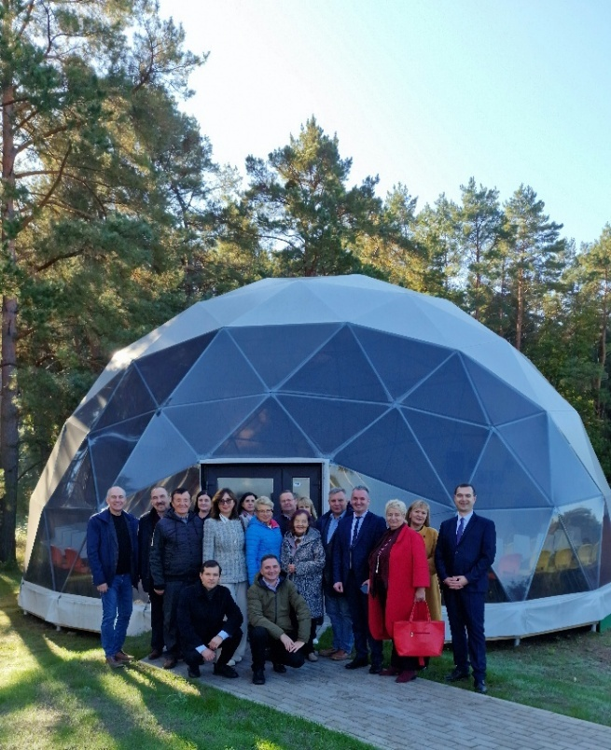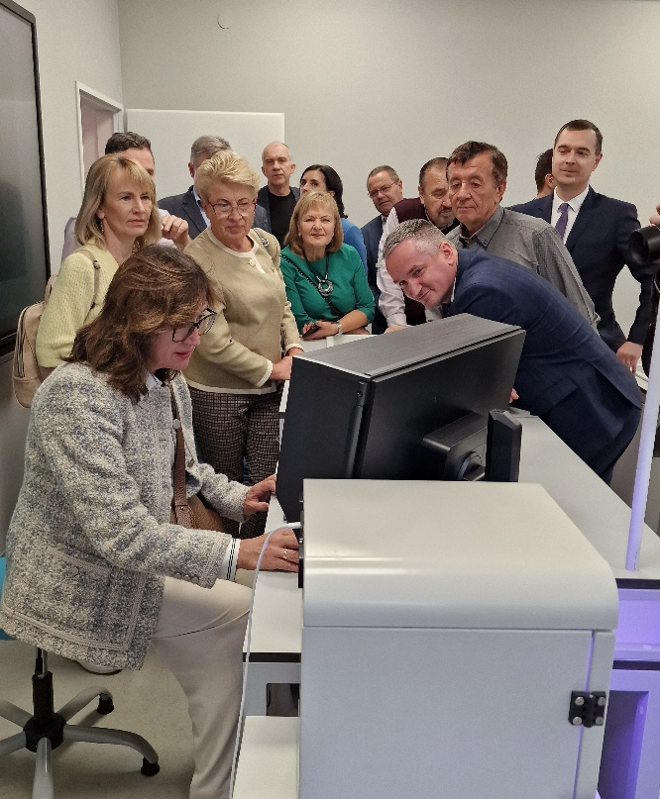


Komitetų posėdžių lankomumo suvestinė

Savivaldybės tarybos nariams už darbą yra mokamas atlyginimas. Jis mažinamas proporcingai tam, kiek tarybos narys per mėnesį praleidžia tarybos, komitetų ar komisijų posėdžių. Todėl komitetų posėdžių lankomumas turi tiesioginę įtaką tarybos narių atlyginimui. Informacija apie lankomumą ir atlyginimus yra vieša. Detalesnė informacija pateikiama lentelėje.

Komiteto narys | Posėdžiai
Komiteto narys | Iš viso | Dalyvauta  tiesiogiai | Dalyvauta  nuotoliu | Nedalyvauta | Nusišalinta
Kęstutis Zinkevičius | 4 | 4 | - | - | -
Jolanta Keburienė | 4 | 2 | 2 | - | -
Stasys Jackūnas | 4 | 4 | - | - | -
Vidmantas Krikštaponis | 4 | 3 | 1 | - | -
Romas Pivoras | 4 | 4 | - | - | -

Tarybos sudarytų komitetų veiklos suvestinė

Komitetas | Posėdžiai | Tikslinės išvykos | Pateiktos rekomendacijos
Komitetas | Posėdžiai | Tikslinės išvykos | Tarybai teikiamais svarstyti klausimais | Komiteto iniciatyva svarstytais klausimais | Iš viso
Biudžeto ir ekonominės plėtros komitetas | 11 | 1 | 1 | 0 | 1
Sveikatos ir socialinių reikalų komitetas | 12 | 3 | - | 1 | 1
Švietimo, kultūros, sporto ir jaunimo reikalų komitetas | 13 | 4 | - | 3 | 3
Kaimo ir aplinkosaugos komitetas | 11 | - | - | - | 0
Savivaldybės ūkio komitetas | 11 | 1 | - | - | 0
Kontrolės komitetas | 4 | 1 | 3 |  | 3

Kontrolės komiteto protokolai, sprendimai ir metinės veiklos ataskaitos viešinami Ukmergės rajono savivaldybės internetinėje svetainėje: https://www.ukmerge.lt/kontroles-komitetas/

Komiteto pirmininkas Kęstutis Zinkevičius

Ataskaitą parengė
Civilinės metrikacijos ir dokumentų valdymo skyriaus
vyriausioji specialistė Diana Tiškuvienė

